# Как разместить статью в репозитории Zenodo.

Прежде, чем приступить к делу, следует уточнить свой идентификатор ORCID. Также желательно уточнить идентификаторы ORCID своих соавторов, но это не обязательно.

1. Зарегистрироваться на сайте Zenodo https://zenodo.org/signup/

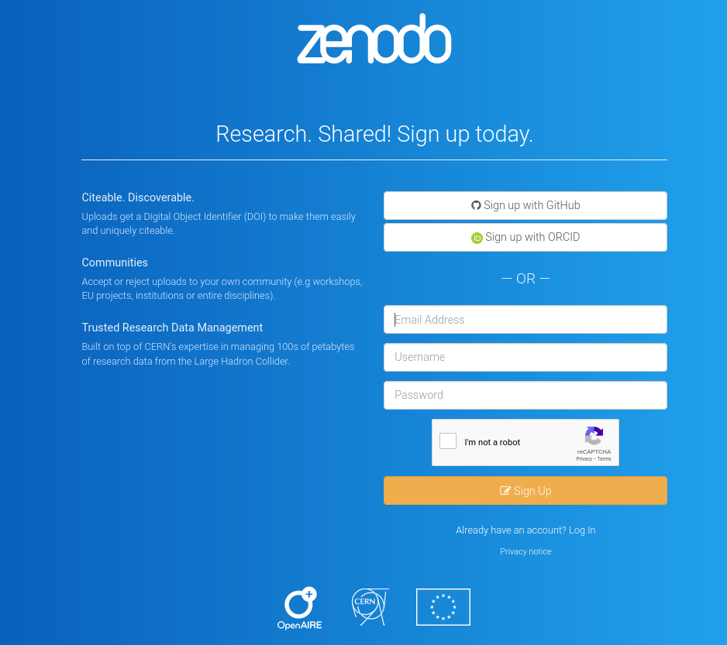

2. Дождаться письма со ссылкой для подтверждения учётной записи на указанный адрес электронной почты и пройти по ссылке, чтобы подтвердить адрес.

3. Войти в систему и перейти в режим загрузки файла (кнопка New upload)

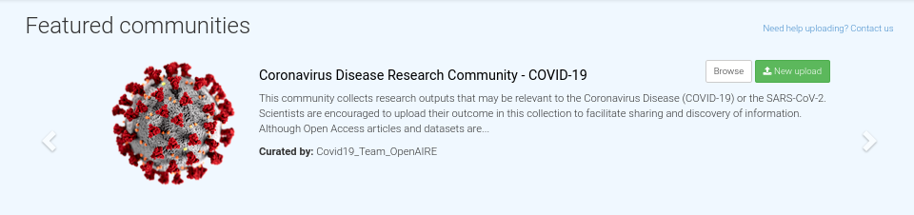

4. Скачать файл статьи из репозитория CEUR-WS (<http://ceur-ws.org/Vol-2534/>)

5. Заполнить форму описания загрузки.

5.1 В первой части загрузить файл и указать тип материала: Publication

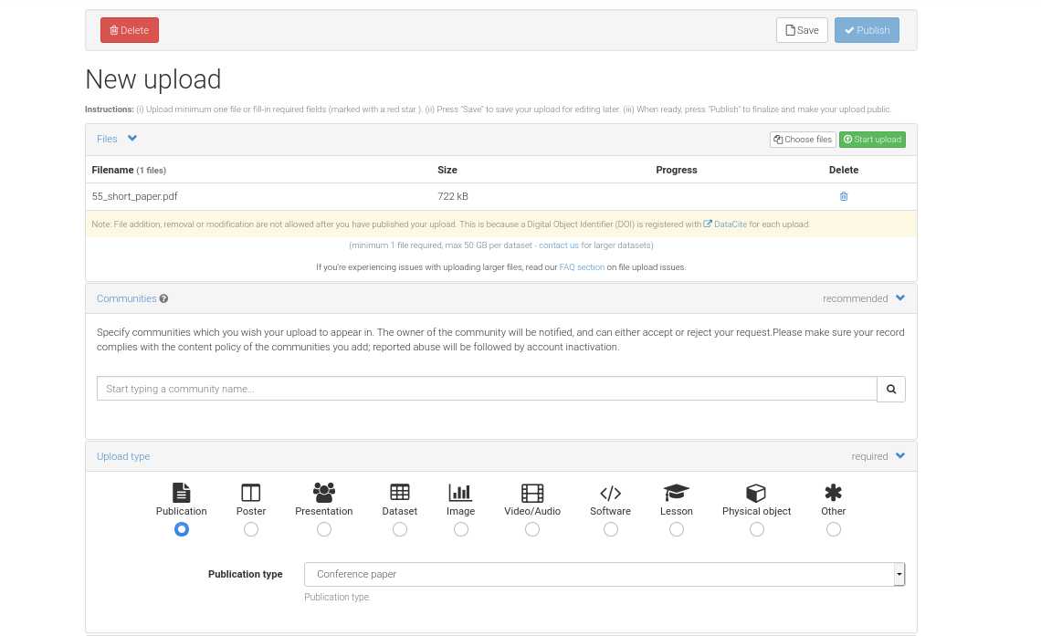

5.2 Во второй части:

* зарезервировать DOI (кнопка Reserve DOI),
* указать дату публикации в CEUR: 2020-01-12,
* указать название статьи,
* информацию о каждом из авторов (здесь пригодится ORCID)
* текст аннотации

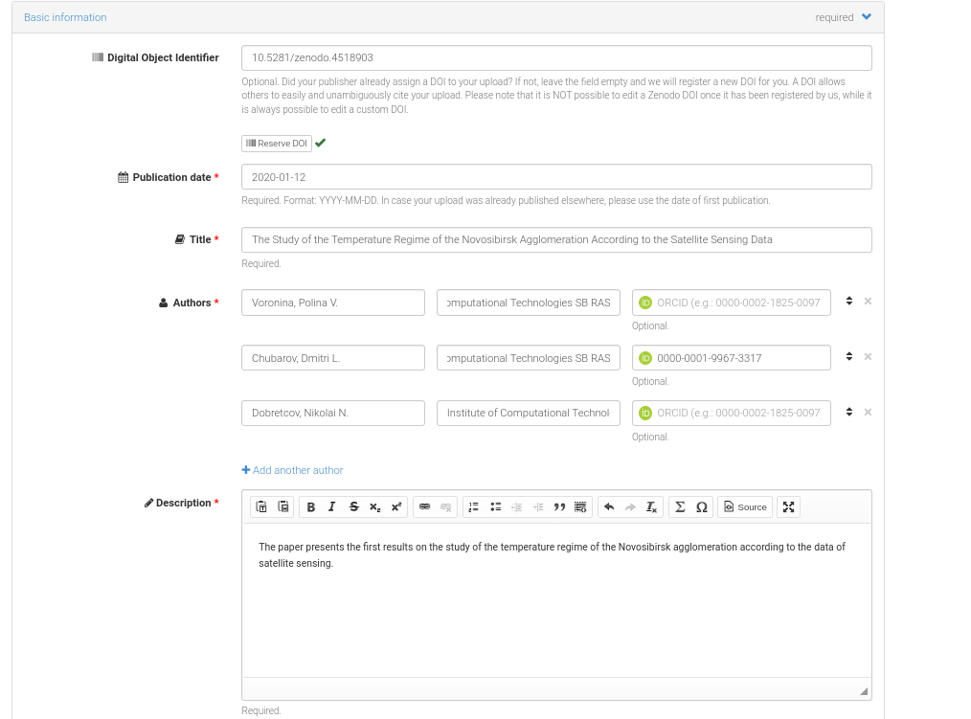

5.3 Далее указать:

* язык публикации,
* ключевые слова по одному на каждой строчке, при необходимости добавить строку кнопкой «Add another keyword»
* В поле Additional notes ввести текст: *Originally published in Yu.I. Shokin, V.V. Alt, I.V. Bychkov, O.I. Potaturkin, I.A.Pestunov (eds.): Proceedings of the All-Russian Conference "Spatial Data Processing for Monitoring of Natural and Anthropogenic Processes" (SDM-2019), CEUR-WS.org/Vol-2534*

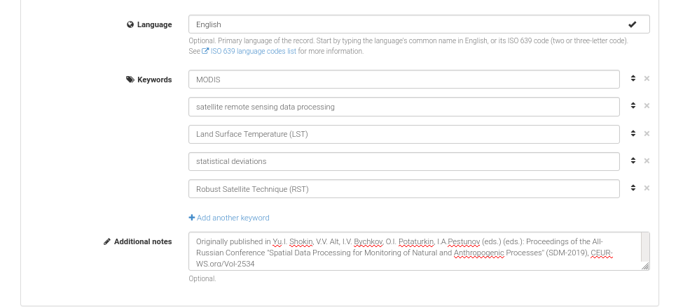

5.4. В следующем блоке указать лицензию CC BY 4.0

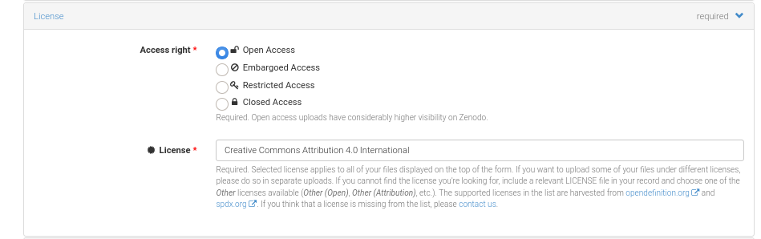

5.5 В блоке информация о конференции ввести:

* название конференции: All-Russian Conference "Spatial Data Processing for Monitoring of Natural and Anthropogenic Processes"
* краткое название: SDM-2019
* дату проведения: August 26-30, 2019
* место проведения: Berdsk, Russia
* сайт конференции: <http://conf.nsc.ru/SDM-2019>

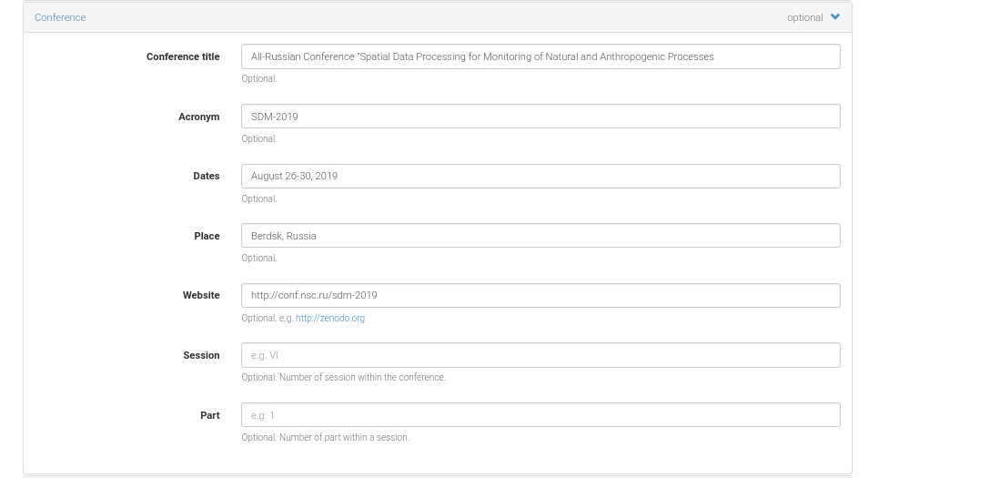

6. Нажать кнопки Save и Publish. Подтвердить публикацию.

Результат будет выглядеть примерно так:

[https://zenodo.org/record/4518903#.YCErXCW7p4c](https://zenodo.org/record/4518903" \l ".YCErXCW7p4c)

Отменить публикацию невозможно. Но можно при необходимости внести изменения.